普通高中学业水平合格性考试训练题
历 史
本试题共100分，考试时间75分钟。考生作答时，将答案答在答题卡上，在本试题上答题无效。考试结束后，将本试题和答题卡一并交回。
注意事项：
1．答题前，考生务必将自己的姓名、准考证号、市（县、区）、考点名称、考场号、座位号填写在答题卡上，认真核对条形码上的姓名、考场号、座位号、准考证号，并将条形码粘贴在答题卡的指定位置上，条形码不得撕下重新粘贴。
2．选择题答案使用2B铅笔填涂，如需改动，用橡皮擦干净后，再选涂其他答案的标号；非选择题答案使用0.5毫米的黑色中性（签字）笔或碳素笔在答题卡规定区域内书写，字体工整、笔迹清晰。
3．请按照题号在答题卡各题的答题区域（黑色线框）内作答，在草稿纸、答题卡规定区域外、试题卷上答题无效。
4．保持卡面清洁，不折叠，不破损。
第Ⅰ卷 选择题（共60分）
一、选择题（每题给出的四个选项中，只有一项是正确的。每小题3分，共60分）
1．宁夏的行政区划在历史中不断变迁。秦统一天下，废除了分封制，宁夏属于北地◻。元灭西夏后，置西夏中兴◻，宁夏属设宁夏府路，始有宁夏之名，后属甘肃◻。下列哪些制度与宁夏行政区划的变迁有关
A．分封制和郡县制 B．郡县制和行省制度
C．刺史制度和郡县制 D．行省制度与三司
2．据《新唐书·地理志》等记载，隋唐五代时期全国各地共兴建各类水利工程近300处，远远超过自春秋至南北朝时期历代水利工程数量的总和。这反映了
A．农业经济发展 B．经济重心南移
C．土地制度改变 D．资本主义萌芽
3．有同学这样形容战国时期前秦诸子的思想，有的一股正气，平治天下；有的爱好和平，讲求实际功利；有的刻薄严苛，法度严明；有的带着逍遥魂儿，避世寻自由。这些思想分别是指哪家学派
A．道家、儒家、法家、墨家 B．儒家、墨家、法家、道家
C．墨家、儒家、法家、道家 D．墨家、法家、道家、儒家
4．如图所示，为了解决农民的土地问题，1853年太平天国颁布了
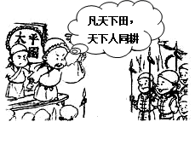

A．《瀛环志略》 B．《资政新篇》
C．《海国图志》 D．《天朝田亩制度》
5．1927年国共分裂以后，毛泽东在远离国民党控制的地方组织农民力量，进行土地革命和根据地建设，他的做法最终取得了巨大的成功。他的做法是
A．组织工人罢工 B．走农村包围城市之路
C．服从共产国际 D．策划城市的武装暴动
6．1949年5月，上海学生这样记述：“离开老太太远远的位置上，一位解放军战士忽然站了起来空出座位，说道：‘老太太，请坐！’……解放军向老百姓借东西从不让他们吃亏，他们也乐意借。”据此推断，中共能够取得新民主主义革命胜利的原因是
A．武器装备精良 B．群众基础深厚 C．军事战略正确 D．国际援助广泛
7．一个文弱书生最终成为驾驭千军万马的最高统帅，成就了“无湘不成军”的传奇，被誉为“中兴第一名臣”和“洋务派之父”。此人是
A．曾国藩 B．李鸿章 C．奕 D．左宗棠
8．民族资本家“火柴大王”刘鸿生说：“我在重庆办的毛纺织厂、火柴原料厂等都有官僚资本的投资，我原来在上海是大老板，到了重庆却成了大老板的伙计。”刘鸿生的话说明了
A．官僚资本对民族工业进行排挤和打击
B．官僚资本壮大了民族企业
C．毛纺织厂等轻工业不适合在重庆发展
D．刘鸿生不适合当大老板
9．“植树以收利，蓄木以为薪”是孙中山的一贯主张。他去世后，每年3月12日（孙中山逝世日）被定为植树节，一改过去以清明节为植树节的惯例。提倡植树造林主要体现了孙中山的
A．环保主义 B．民族主义 C．民权主义 D．民生主义

10．1949年10月，新中国先后与苏联等九个社会主义国家建立外交关系。这表明我国在外交上实行的方针是
A．“另起炉灶” B．“一边倒”
C．“打扫干净屋子再请客” D．“求同存异”
11．1978年，安徽凤阳县小岗生产队的18户农民秘密搞起了包干到户。他们的做法揭开了
A．农业集体化序幕 B．农村经济体制改革序幕
C．对外开放序幕 D．社会主义工业化序幕
12．莎士比亚在《哈姆雷特》中写道：“人是件多么了不起的杰作！多么高贵的理性！多么伟大的力量！……宇宙的精华！万物的灵长！”这表述体现的思想是
A．民族主义 B．禁欲主义 C．拜金主义 D．人文主义
13．近代西方资本主义国家确立了不尽相同的政体。下列文献与政体对应正确的是
A．英国《权利法案》——联邦共和制
B．美国1787年宪法——君主立宪制
C．德意志帝国宪法——民主共和制
D．法兰西第三共和国宪法——民主共和制
14．“起来，饥寒交迫的奴隶；起来，全世界受苦的人！满腔的热血已经沸腾，要为真理而斗争……”一百多年来，《国际歌》被不同肤色的劳动者、用不同的语言、用同样的旋律争相传唱。此歌是为了纪念第一个无产阶级政权，该政权是
A．七月王朝 B．法兰西第一帝国 C．巴黎公社 D．法兰西第二帝国
15．在某同学所写的论文中有“三八线”“柏林墙”“北约”“华约”“古巴导弹危机”等历史名词，由此可推断他研究的是
A．经济一体化 B．美苏两极对峙 C．两极格局瓦解 D．政治多极化
16．下表为某同学在研究性学习中整理的资料
时间 | 人物 | 事件
1487年 | 迪亚士 | 抵达非洲最南端的海角
1492年 | 哥伦布 | 抵达美洲
1497—1498年 | 达·伽马 | 绕非洲海岸到达印度
1519—1522年 | 麦哲伦船队 | 完成第一次环球航行
由此可知，该表的标题应是
A．郑和下西洋 B．新航路的开辟 C．“海上马车夫” D．三角贸易
17．1931年10月18日凌晨，爱迪生走完了84年的人生旅程。下葬时，为纪念他的突出贡献，美国各地
A．熄灭电灯一分钟 B．轮船鸣笛三分钟
C．教堂敲钟84下 D．齐奏《英雄交响曲》
18．1933年罗斯福宣誓就任美国总统，并发表鼓舞人心的就职演说。该演说的核心内容是
A．提出“霸权主义” B．实行自由放任政策
C．“医治”危机中的美国经济 D．参加第一次世界大战
19．下图反映的是第二次世界大战后成立的某经济体系特点的直观表示。这一体系是
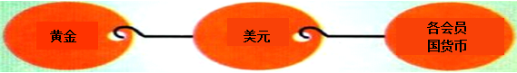

A．凡尔赛—华盛顿体系 B．布雷顿森林体系
C．雅尔塔体系 D．世界贸易体系
20．雨果曾说过：“（总有一天）所有的欧洲国家……都将紧紧地融合在一个高于国家的整体里。”目前，实现了雨果愿望的“高于国家的整体”是
A．欧洲联盟 B．亚太经合组织
C．上海合作组织 D．北美自由贸易区
第Ⅱ卷 非选择题（共40分）
二、材料解析题（21题10分，22题12分，23题10分，24题8分，共40分）
21．（10分）国家的存在和发展都是在一定的地理空间范围中展开的，只有对疆域进行有效的管控和治理，才能推动国家的存续和发展。阅读材料，回答问题。
材料一
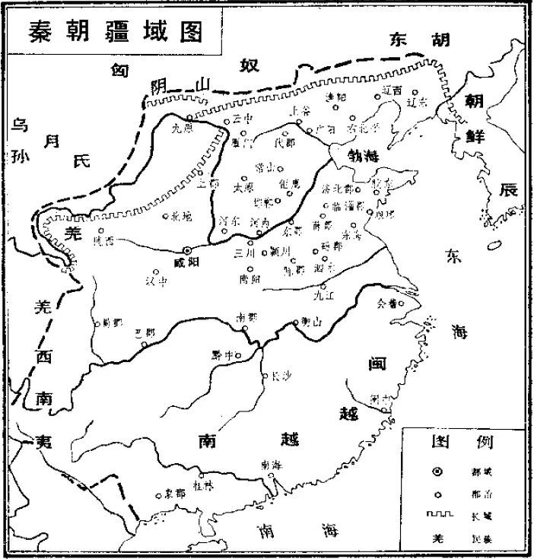
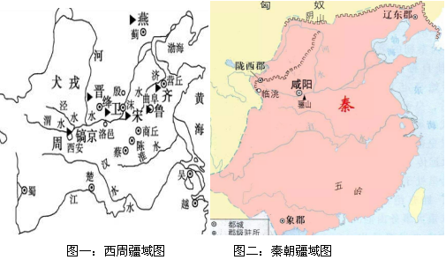
秦朝疆域图
西汉疆域图

材料二
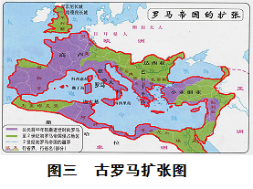
古罗马扩张图

材料三
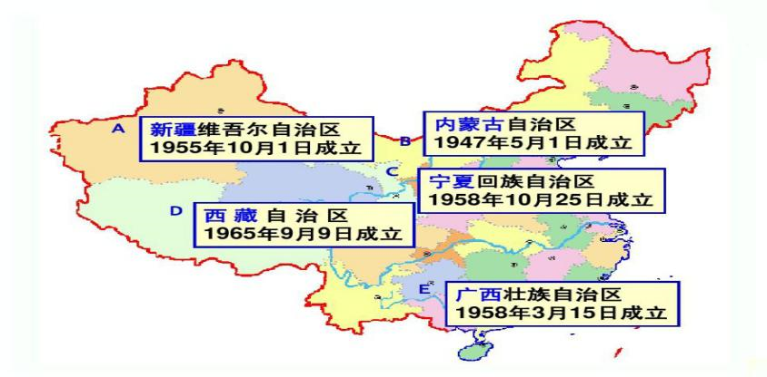
中华人民共和国疆域治理图

（1）根据材料一，指出从西周到秦朝在地方治理体制上的变化，并分析秦朝地方治理体制的积极影响。（5分）
（2）根据材料二并结合所学知识，简要分析古罗马从公民法到万民法演变的背景。（2分）
（3）根据材料三，指出我国实行的政治制度及其影响。（3分）

22．（12分）阅读材料，回答问题。
材料一 明太祖规定：人民不得擅自出海与外国互市，对外贸易只能在官方主持下进行。清初，为了对付东南沿海的抗清斗争，政府厉行海禁，禁止官民私自出海；又将沿海居民内迁数十里，不许人民片板下海。
材料二 国内战争结束后，苏俄继续执行“战时共产主义”政策，引发了严重的经济危机和政治危机。（苏俄）决定以粮食税代替余粮收集制……对一些国家暂无力开发的矿产、森林、油田等，政府以租让的方式让外国资本家经营；改变由国家垄断贸易的做法，恢复货币流通和商品交换；废除实物分配制。
材料三 中国经过与世界贸易组织所有成员的艰苦谈判，2001年12月，正式加入世界贸易组织，中国加入世界贸易组织，促进了中国的经济发展，进一步完善了社会主义市场经济体制。同时，中国的加入也将促进世界经济的增长，有利于建立完整的世界贸易体系。
——以上均摘编自人教版《普通高中课程标准实验教科书·历史必修2》
（1）根据材料一，指出明清时期实行的经济政策。（2分）
（2）根据材料二并结合所学知识，阐述苏俄实施新经济政策的意义。（4分）
（3）根据材料三并结合所学知识，辩证分析我国加入世界贸易组织的影响。（6分）

23．（10分）在人类思想文化发展进程中，不仅是新文化的产生，而且也是对传统文化的继承与发展。阅读材料，回答下列问题。
材料一 夫天生一人，自有一人之用，不待取给于孔子而后足也，若必取待足于孔子，则千古以前无孔子，终不得人为乎？
——《焚书·答耿中丞》
材料二 国学大师钱玄同主张“惟有将中国书籍一概束之高阁一法”，才能避免“中毒”，甚至要“剿灭”中国文化，“废灭汉文”，采用世界语言。“白话通神，红楼梦、水浒，真不可思议；古文讨厌，欧阳修、韩愈，是什么东西。”
——钱玄同
材料三 “人是一个伟大的奇迹，他可以利用自然力，可以丈量大地与天空，也可以探测地狱的深浅。苍穹在他面前并不显高，地核在他面前并不显深……没有任何东西可以限制他的活动，因而他试图指挥一切，努力获得荣耀，他奋力要成为和上帝同样的永恒者。”
——《意大利文学史—中世纪和文艺复兴时期》
（1）据材料一，概括李贽的基本主张。（2分）
（2）据材料二，概括钱玄同在新文化运动中提出的基本主张，并谈谈你对此观点的看法。（4分）
（3）据材料三与所学知识，文艺复兴运动的核心思想是什么？这场运动对古典文化采取了什么态度？（4分）

24．（8分）阅读材料，回答问题。
材料 王唯真的延安之路。1939年6月，旅居菲律宾的华侨王雨亭，送年仅15岁的儿子王唯真奔赴延安，分手时留下临别赠言：你要踏上民族解放战争的最前线，我当然要助成你的志愿，但愿你锻炼体魄，充实学问，为新中国而努力奋斗。
王唯真跟随一个30人左右的华侨司机归国服务团，驾驶着海外华侨捐赠给八路军、新四军的22部美制大卡车和宋庆龄女士赠送的一部大救护车，车上满载着药品、纸张和汽油等。12月，终于来到延安。
1940年11月，王唯真调到新华社工作，先后担任英文翻译和广播科国际新闻编辑。这些新闻，是处在延安山沟里的党中央及时掌握世界战局的主要信息来源。
1947年春，蒋介石命胡宗南军队进攻延安，中共中央遂有组织地从延安撤离，王唯真随着新华社社长廖承志东渡黄河。
1949年，王雨亭陪同陈嘉庚来北京参加筹备第一届全国政治协商会议，父子分别10多年后重逢。王雨亭感慨地对儿子说：“唯真，当年你选择奔赴延安的路走对了。”
——据《抗战家书》
概括海外华侨为中国民族民主革命做出的贡献。谈谈作为新时代的青年，你应该学习王唯真怎样的情怀。

普通高中学业水平合格性考试训练题参考答案
历 史
第Ⅰ卷选择题（共60分）
一、选择题（每题3分，共60分）
题号 | 1 | 2 | 3 | 4 | 5 | 6 | 7 | 8 | 9 | 10 | 11 | 12 | 13
答案 | B | A | B | D | B | B | A | A | D | B | B | D | D
题号 | 14 | 15 | 16 | 17 | 18 | 19 | 20
答案 | C | B | B | A | C | B | A
第Ⅱ卷非选择题（共40分）
二、材料解析题（21题10分，22题12分，23题10分，24题8分，共40分）
21．
（1）变化：从分封制到郡县制（1分）（答从“贵族政治到官僚政治”同样给分）
积极影响：强化了对地方的管理；有利于中央集权的加强；奠定了中国大一统王朝制度的基础。（答出任意2点4分）。
（2）背景：罗马领土扩张，统治范围扩大。（2分）
（3）制度：民族区域自治制度（1分）影响：有利于少数民族实现当家作主；加强了民族团结；有利于统一多民族国家的发展。（答出任意一点2分）
22．
（1）海禁政策。（2分，如回答闭关锁国政策也可得2分）
（2）提高了人民的生产积极性；促进了经济的迅速恢复和发展；有利于稳定政治形势。（4分，答出其中2点即可得4分）
（3）一方面能够促进我国经济的发展，完善社会主义市场经济体制；有利于稳定世界经济的发展，建立完善的世界贸易体系；另一方面，也带来压力和严峻的挑战。（6分，答出积极影响2点得4分，消极影响2分）
23．
（1）参考答案：主张：反对以孔子的是非（“圣人之言”）为标准。（2分）
（2）参考答案：主张：全盘否定中国传统文化（打倒孔家店）。（其他表述，意思相近也可得2分）
影响：冲击封建思想的统治地位，促进新思想的传播（思想解放）；使运动带有偏激
性、片面性倾向，不利于中国传统文化的继承发展。（2分）（表述有理，即可得分。进步一点得1分，局限性一点得1分，最高2分）
（3）参考答案：核心思想：人文主义（2分）。态度：复兴与改造。（批判继承，2分）
24．
贡献：赠送物资，参加革命；报道新闻，传递信息；参加解放战争；参加政协会议，参与新中国建设。（任意2点4分）
情怀：心系祖国，具有爱国主义的精神，投身革命事业，追求进步等。（4分，其他答案言之有理即可得分）

